ČESKÁ ŠKOLNÍ INSPEKCE NABÍZÍ ŠKOLÁM PŘEHLEDNÉ REPORTY
11.05.2017
Česká školní inspekce v rámci metodické podpory škol směřující ke zvyšování kvality vzdělávání a s důrazem na podporu propojování externího hodnocení s vlastním hodnocením školy nově nabízí mateřským, základním a středním školám k využití tiskové sestavy – reporty, které poskytují detailnější přehledné informace o vybraných aspektech vzdělávání v dané škole a také souhrnné informace pro porovnání se situací ostatních škol stejného druhu v rámci daného kraje i celé České republiky. S účinností k 11. květnu 2017 tak mají mateřské, základní a střední školy v informačním systému České školní inspekce InspIS DATA k dispozici následující sadu reportů:

Kriteriální hodnocení školy (MŠ, ZŠ, SŠ)

Report poskytuje informace o výsledcích hodnocení školy v jednotlivých kritériích hodnocení podmínek, průběhu a výsledků vzdělávání vycházejících z modelu tzv. kvalitní školy a také srovnání se souhrnným hodnocením škol stejného druhu v rámci příslušného kraje i celé ČR.
Obr. 1: Ukázka části reportu prezentujícího kriteriální hodnocení
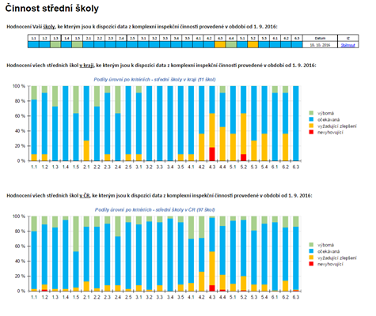

Materiální a prostorové podmínky školy (MŠ, ZŠ, SŠ)

Report poskytuje informace o tom, zda a do jaké míry umožňují materiální a prostorové podmínky naplňovat cíle vzdělávání stanovené ve školním vzdělávacím programu dané školy, a nabízí také srovnání se situací škol stejného druhu v rámci příslušného kraje i celé ČR.

Porušení předpisů (MŠ, ZŠ, SŠ)

Report poskytuje informace o porušení vybraných právních předpisů ve vymezených oblastech ze strany školy a také srovnání četností porušení daných předpisů ve školách stejného druhu v rámci příslušného kraje i celé ČR.

Výsledky testování prováděného Českou školní inspekcí

Report poskytuje informace o rozložení výsledků žáků v jednotlivých testováních prováděných Českou školní inspekcí, kterých se škola účastnila, a také srovnání se souhrnnými výsledky testovaných žáků ostatních škol příslušného kraje i celé ČR.
Obr. 2: Ukázka části reportu prezentujícího výsledky testování žáků
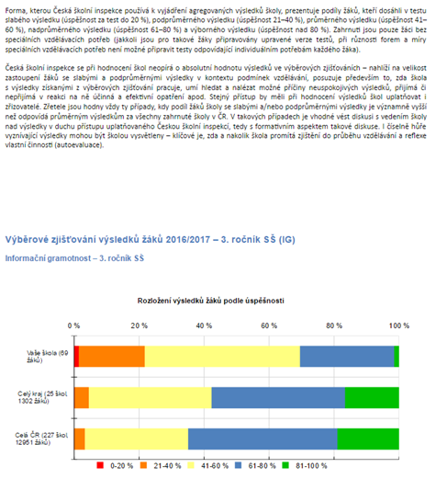
Reporty (kromě reportu k testování) zobrazují informace z poslední hodnoticí a kontrolní činnosti České školní inspekce provedené v režimu komplexní inspekce v období od 1. září 2016. Pokud v dané škole nebo její součásti nebyla v uvedeném období komplexní inspekční činnost dosud provedena, nezobrazí se příslušné informace za konkrétní školu, ale pouze souhrnné informace pro porovnání za ostatní školy stejného druhu v rámci kraje a celé České republiky. Součástí reportů jsou kromě vysvětlení jejich struktury také podrobné informace o tom, jak daný report interpretovat a jak s poskytnutými informacemi pracovat.
Reporty jsou dostupné ředitelům škol po přihlášení do systému InspIS DATA, kde se jim po výběru možnosti sestavy/uložené sestavy v horním panelu nabídne výše vymezený přehled reportů. Po kliknutí na daný report se přepočítají příslušná data a report řediteli školy zobrazí aktuální informace a jednotlivá porovnání.
Obr. 3: Jak reporty v systému InspIS DATA zobrazit
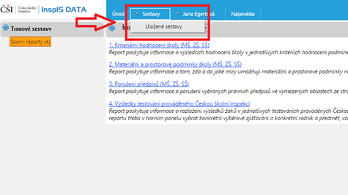
Přístup k těmto reportům s podrobnými informacemi mají pouze školy, kterých se dané hodnocení týká. Obdobnou sadu reportů pak mají k dispozici také krajské úřady, které ovšem disponují konkrétními informacemi na úrovni školy pouze u těch subjektů, které samy zřizují. Nikdo jiný k reportům přístup nemá.
Práce s těmito reporty přispěje k dalšímu posilování autoevaluačních mechanismů školy a umožní školám pracovat s konkrétními daty České školní inspekce vztaženými ke konkrétní škole, což podporuje princip řízení a organizace vzdělávání na základě relevantních informací.
Na reportech pro další druhy škol a školských zařízení Česká školní inspekce pracuje.

